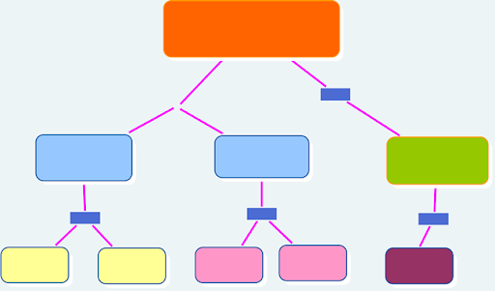

Alcancillas

Palanganas

Comales

Adornos

Vasijas de barro

Mesas

Servilletero

Trompo

Guitarra

Artesanía con morro

Alfarería

Artesanías en madera

Artesanías guatemaltecas